Практическая работа №11  
Линейные алгоритмы и ветвления в Си

-----------------------------------------------------------------------------------------------------------------------------------------------------------------

Программа №1

Условие:

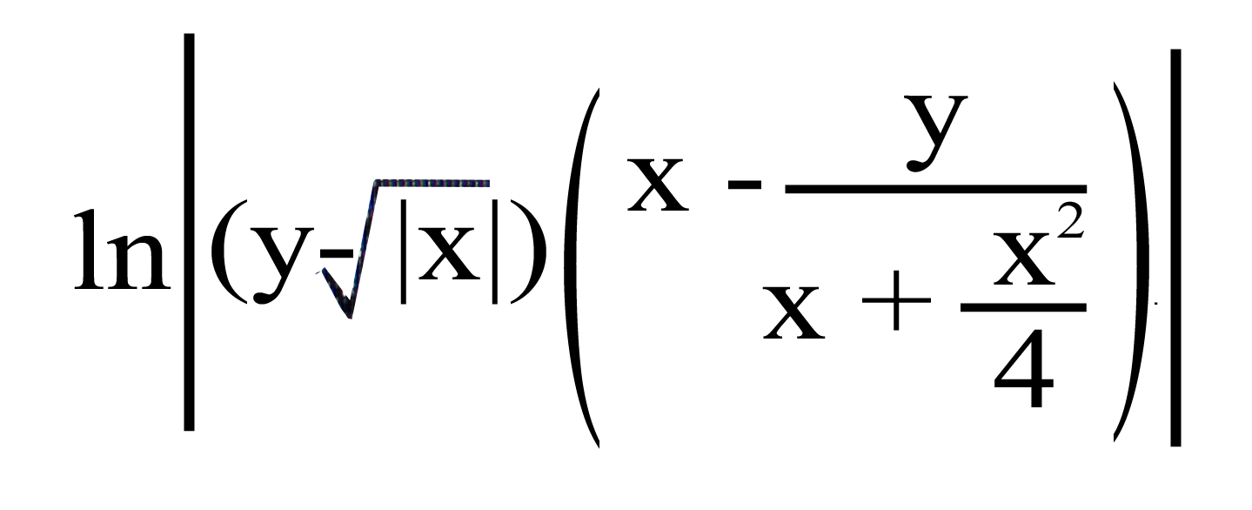

Алгоритм:  
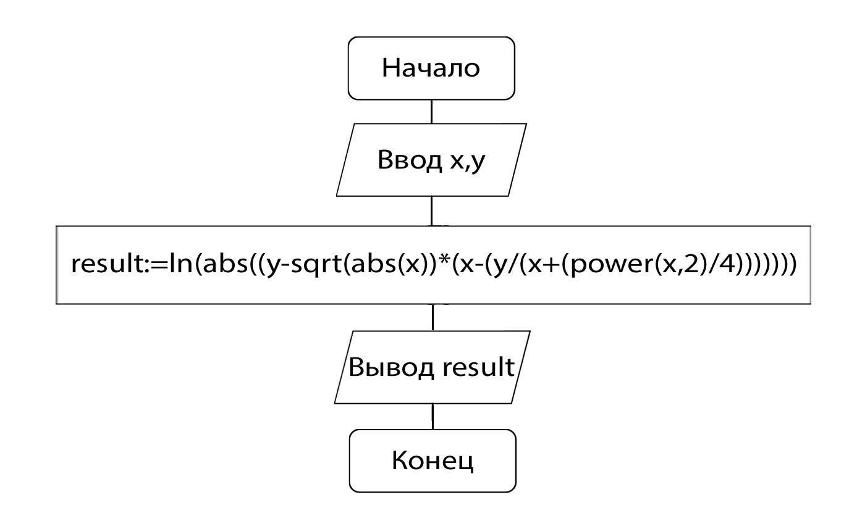

Исходный код программы:

#include **<stdio.h>;**#include **<iostream>;**#include **<math.h>;  
using namespace** std;  
**int** main(){  
 **int** x,y;  
 **long double** c;  
 printf(**"x="**); scanf(**"%d"**,&x);  
 printf(**"y="**); scanf(**"%d"**,&y);  
 c=log10((y-sqrt(log10(x)))*(x-(y/(x+pow(x,2)/4))));  
 printf(**"Result: => %d"**,c);  
   
}

Скриншоты программы:

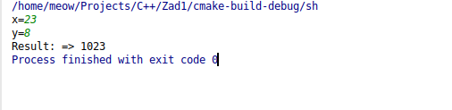

-----------------------------------------------------------------------------------------------------------------------------------------------------------------

Программа №2

Условие:

Даны два действительных числа x и y. Вычислить их сумму, разность, произведение и частное.

Алгоритм:  
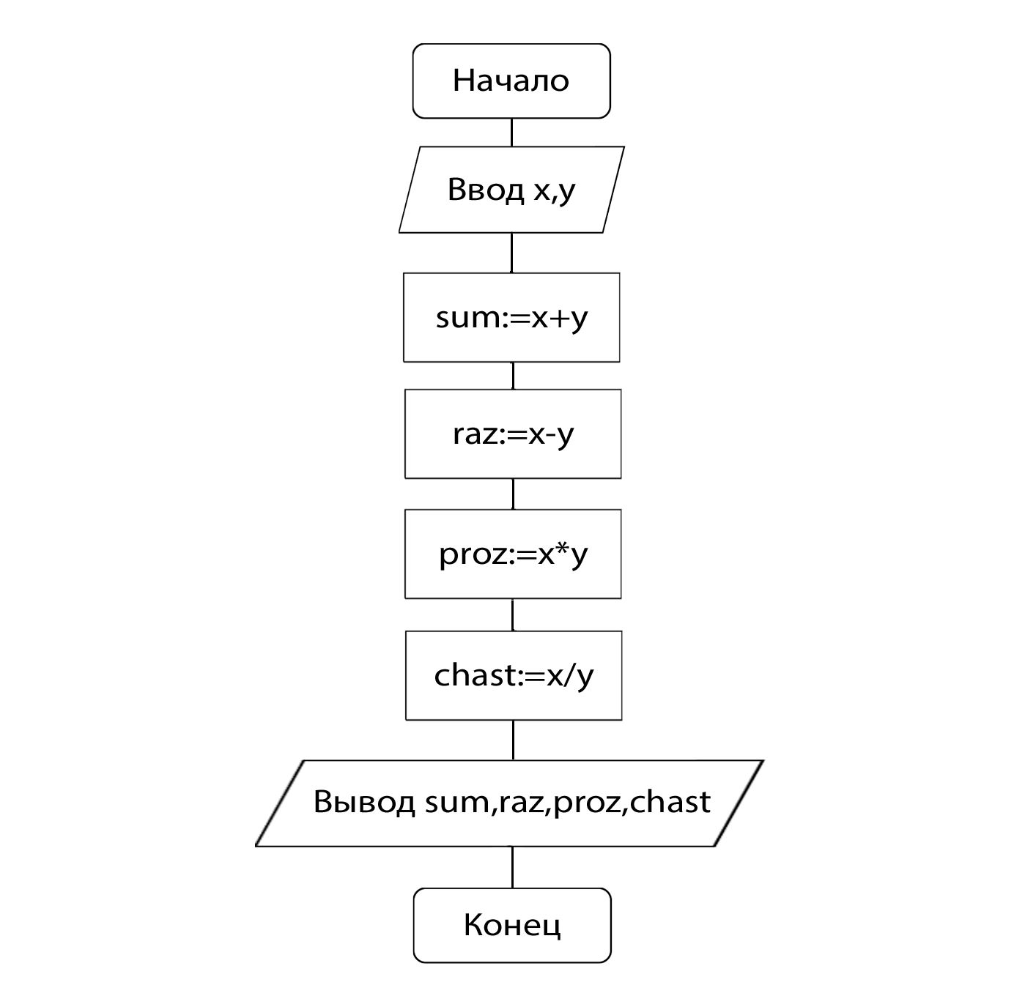

Исходный код программы:

#include **<stdio.h>;**#include **<iostream>;  
using namespace** std;  
**int** main(){  
  
 **int** x,y,sum,raz,proiz;  
 **float** fix;  
 **float** chast;  
 printf(**"x="**); scanf(**"%d"**,&x);  
 printf(**"y="**); scanf(**"%d"**,&y);  
   
 sum=x+y;  
 raz=x-y;  
 proiz=x*y;  
 chast=x/y;  
  
 printf(**"Результат:\nСумма => %d\nРазность => %d\nПроизведение => %d\nЧастное => %fl"**,sum,raz,proiz,chast);  
   
}

Скриншоты программы:

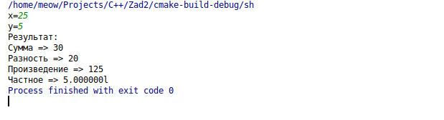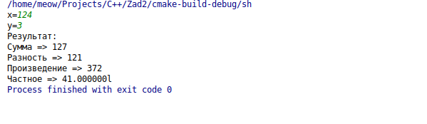

-----------------------------------------------------------------------------------------------------------------------------------------------------------------

Программа №3

Условие:

Вывести значение ‘True’, если треугольник со сторонами a, b, c является равнобедренным, иначе вывести ‘False’.

Алгоритм:  
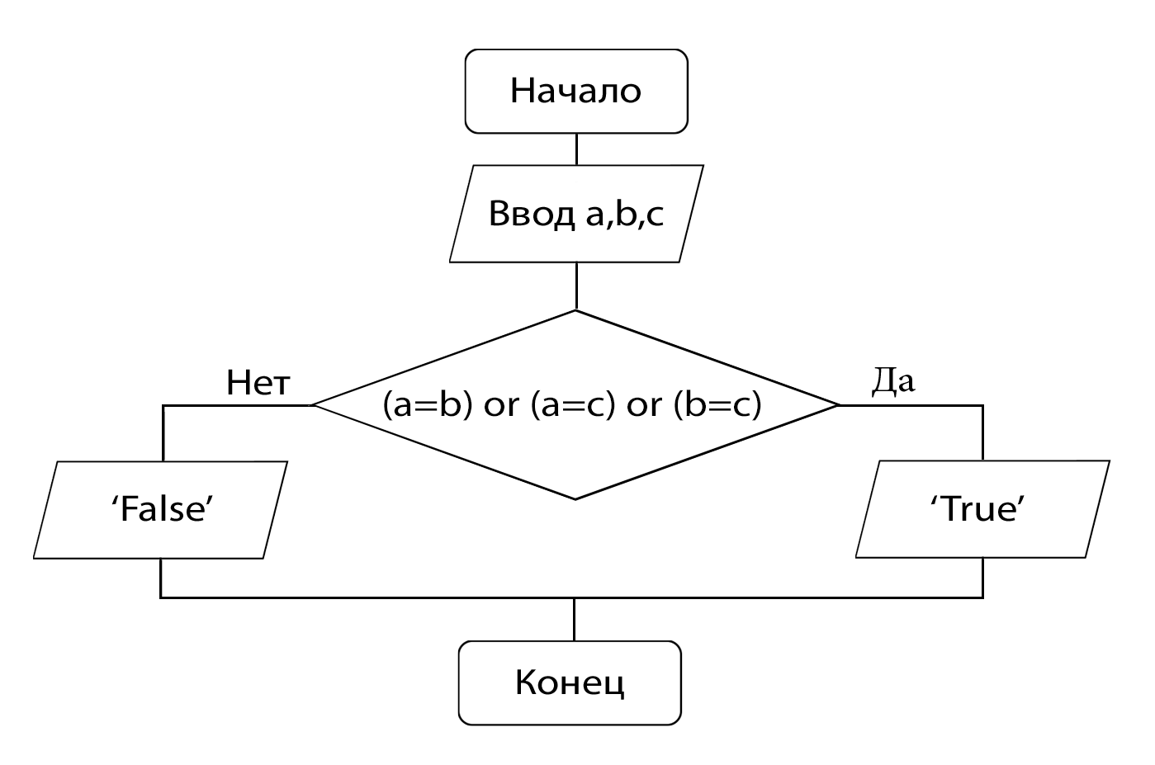

Исходный код программы:

#include **<stdio.h>;**#include **<iostream>;  
using namespace** std;  
  
**bool** validation(**int** s1, **int** s2, **int** s3) {  
 **return** (s1==s2) || (s1==s3) || (s2==s3) ? **true** : **false**;  
}  
  
**int** main(){  
  
 **int** a,b,c;  
 **bool** trigger;  
  
 printf(**"a="**); scanf(**"%d"**,&a);  
 printf(**"b="**); scanf(**"%d"**,&b);  
 printf(**"c="**); scanf(**"%d"**,&c);  
 trigger = validation(a,b,c);  
 printf(**"\nРезультат: "**);  
 (trigger == 1) ? cout<<**"True"** : cout<<**"False"**;  
   
}

Скриншоты программы:

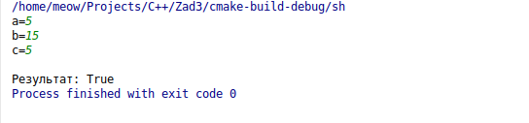

1) Если условие истинно

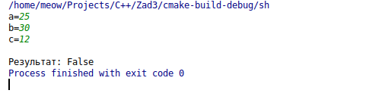

2) Если условие ложно

-----------------------------------------------------------------------------------------------------------------------------------------------------------------

Программа №4

Условие:

Вывести значение ‘True’, если координаты y и x принадлежат данной фигуре, иначе вывести ‘False’.

Алгоритм:

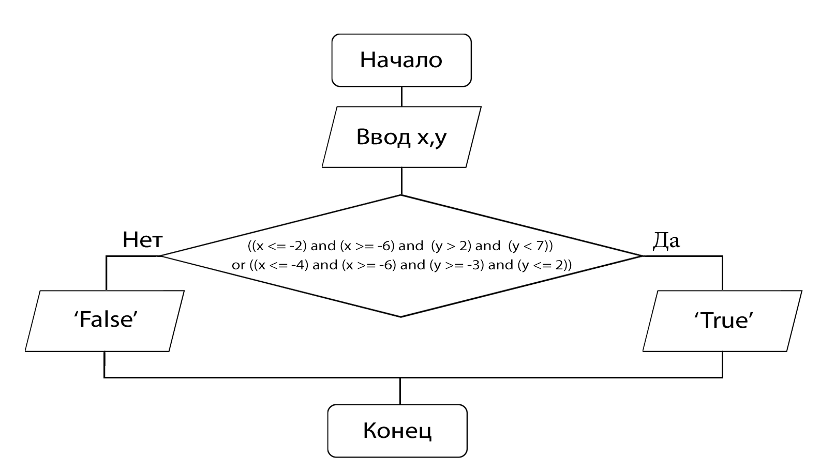

Исходный код программы:

#include **<stdio.h>;**#include **<iostream>;  
using namespace** std;  
**bool** tochka(**int** t1, **int** t2){  
 **return** ((t1 <= -2) && (t1 >= -6) && (t2 >2) &&(t2 < 7)) || ((t1 <= -4) &&(t1 >= -6)&&(t2 >= -3)&&(t2 <= 2)) ? **true** : **false**;}  
  
**int** main(){  
  
 **int** x,y;  
 **bool** trigger;  
  
 printf(**"x => "**); scanf(**"%d"**,&x);  
 printf(**"y => "**); scanf(**"%d"**,&y);  
  
 trigger = tochka(x,y);  
 (trigger == 1) ? cout<<**"True"** : cout<<**"False"**;  
}

Скриншоты программы:

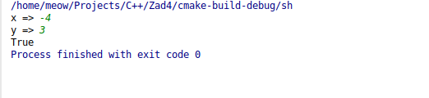

1) Если условие истинно

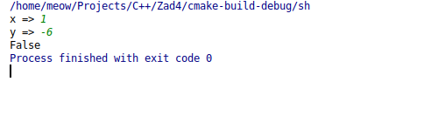

2) Если условие ложно

-----------------------------------------------------------------------------------------------------------------------------------------------------------------